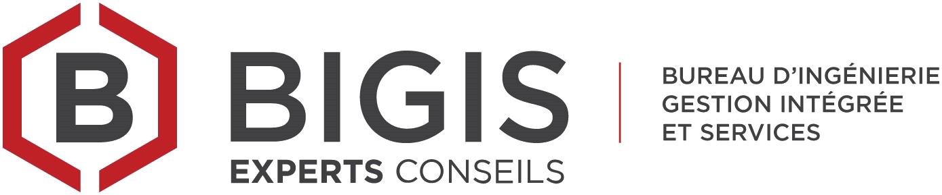

Fondé en 2016, BIGIS Experts-conseils est une firme d’ingénierie spécialisée en structure. Vous rejoindrez une équipe solidaire et technique qui travaille sur des projets de toutes envergures, en passant par de nouveaux bâtiments jusqu’au maintien d’actif pour le domaine institutionnel, industriel et patrimonial.

BIGIS recherche 1 ingénieur(e) en structure pour se joindre à son équipe pour l’ouverture de son bureau à Thetford Mines. Vous serez impliqué dans l’ensemble des projets et ainsi mettrez à profit vos idées et votre expertise.

**Ingénieur(e) en Structure à temps partiel à Thetford Mines**

**Votre rôle et vos responsabilités :**

* Concevoir, analyser et dimensionner des structures en bois, acier et/ou béton armé pour des projets de bâtiments institutionnels et industriels existants et nouveaux dans un environnement BIM ;
* Effectuer des calculs d’ingénierie et revoir les dessins techniques ;
* Participer à la surveillance des travaux et des chantiers ;
* Contrôler l’exécution des activités, la qualité des livrables et les échéanciers de ses projets ;
* Participer au comité de design, à l’évaluation des nouveaux mandats et au concept des projets.

**Vos connaissances et votre personnalité :**

* Détenir un baccalauréat en génie civil, spécialisé en structure de bâtiment ;
* Expérience dans une firme d’ingénierie ;
* Membre de l’Ordre des ingénieurs du Québec ;
* Avoir de l’entregent, une bonne écoute et être proactif(ve) ;
* Discipliné(e), débrouillard(e) et être prêt(e) à sortir de sa zone de confort ;
* Aimer le travail bien fait et avoir le goût d’apprendre.

**BIGIS vous offre :**

* Salaire environ 10% plus compétitif que le marché ;
* NOUVEAU : Horaire flexible semaine de 3 jours par semaine ou moins ;
* REER collectif et service de médecin virtuel ;
* Semaines de vacances selon l’expérience, 10 jours fériés et la possibilité d’accumuler du temps pour avoir 2 semaines de plus de vacances ;
* Kilométrages remboursés à chaque déplacement en lien avec le travail ;
* Développement professionnel (formation).

Vous souhaitez rejoindre un environnement de travail convivial et humaine, où vous pourrez partager votre savoir et développer vos compétences sur des projets de toutes envergures ?

 Transmettez votre CV à Claudia et Mélanie à [cvrecrutementetrh@gmail.com](mailto:cvrecrutementetrh@gmail.com)